A Csékúti Baráti Kör 2023. évi rendezvényei

- 2023. január 14. csingeri bányakatasztrófa csékúti áldozatainak emléktábla koszorúzása

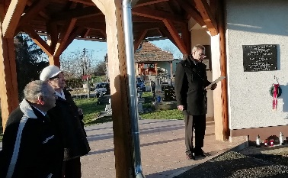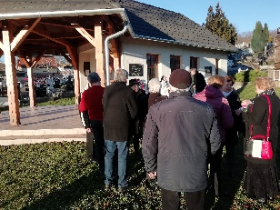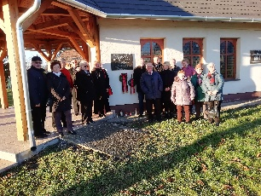

- Kolbásztöltő versenyen a padragkúti kultúrházban a Csékúti Baráti Kör csapata nyerte el az első helyet.
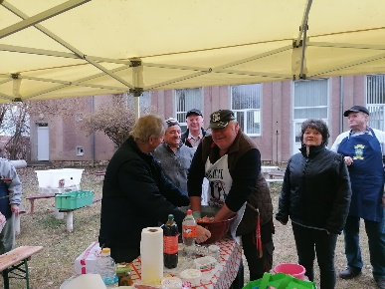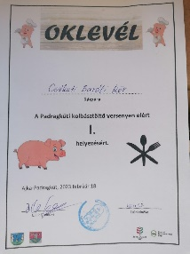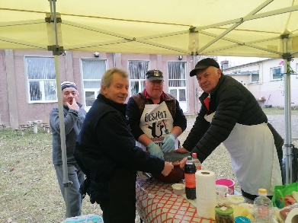

- 2023.márius 15. Nemzeti ünnepünkön megemlékezés és koszorúzás a 48-as kopjafánál a bányász fúvószenekar közreműködésével, az ó temetőben levő nemzetőrök sírjánál a Bánki Donát Természetbarát Egyesület tagjainak vendéglátása.,

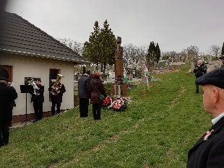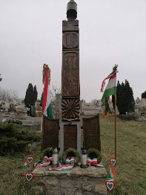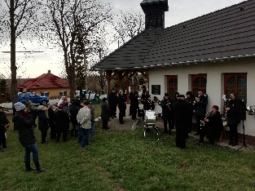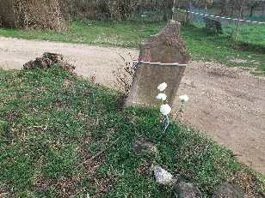

- Séta az egészségéért a Csékúti Hegyen és a Hősi emlékműhöz.

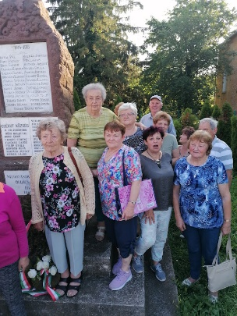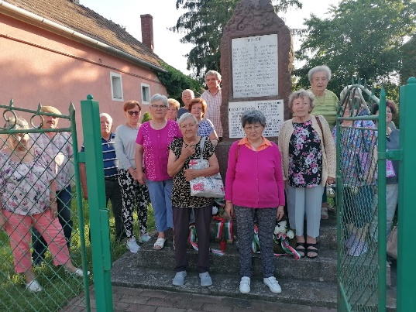

- Családi nap, borácsozással egybekötve a közösségi téren 203. június 16-án

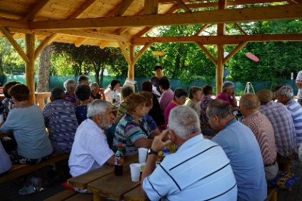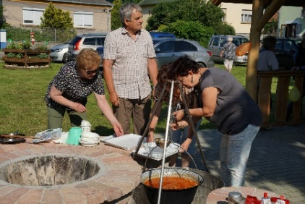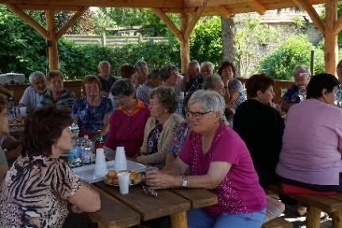

- Petőfi emlékest 2023.Július 01-én Zsámboki Árpád a Vasmegyei Honismereti Egyesület elnökének meghívásával.

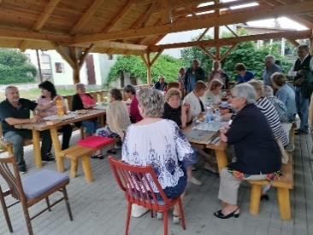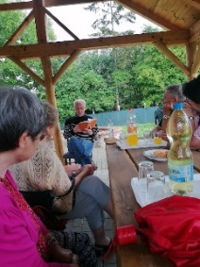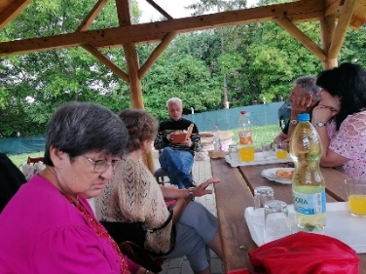

- Városrészi séta november 10-én Csillés emlékmű-Ótemető-Kopjafa-Csonkatorony

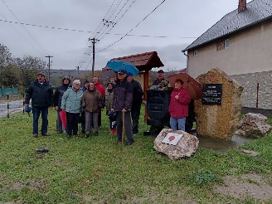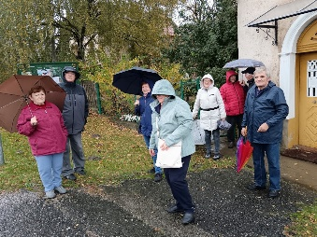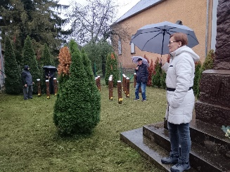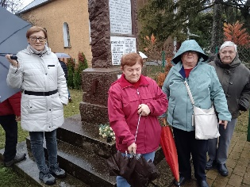

- Szemléletformáló egészségnap Szalai Katalin a nyugdíjas klub egészségügyesének közreműködésével.
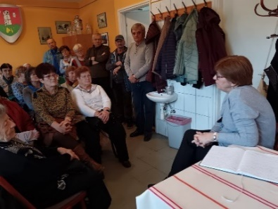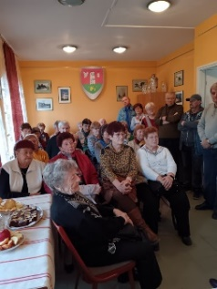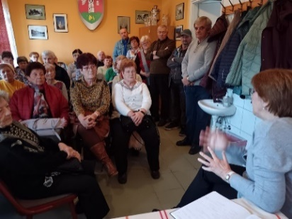

- Húsvéti díszítés, tojásfa állítás a közösségi téren

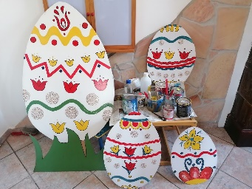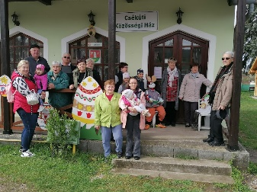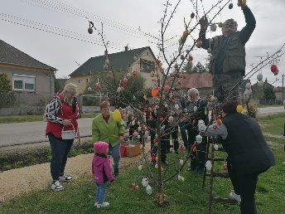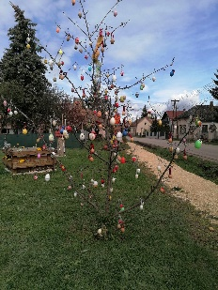

- Virágládába tavaszi virágok ültetése, takarítás, rönkház festés.

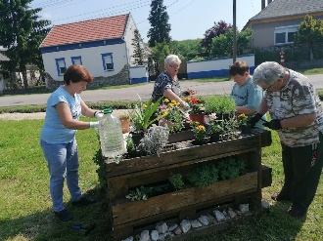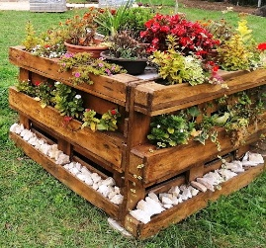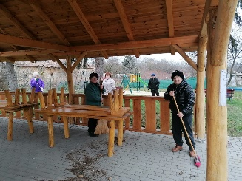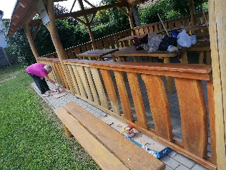

- Temető tisztítás, levélgereblyézés Csékúton.

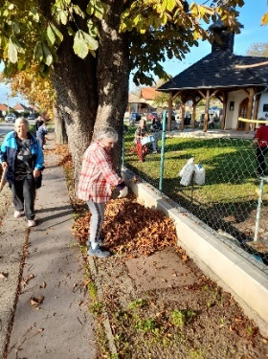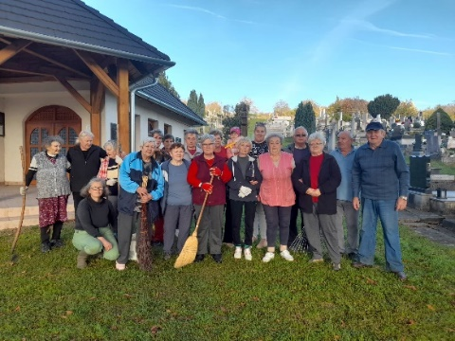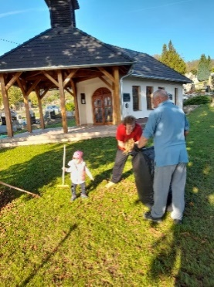

- Fenyőfadíszítés és betlehem állítás a csékúti közösségi téren

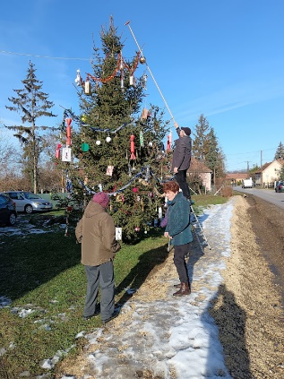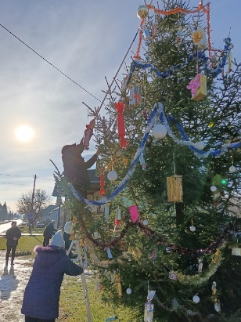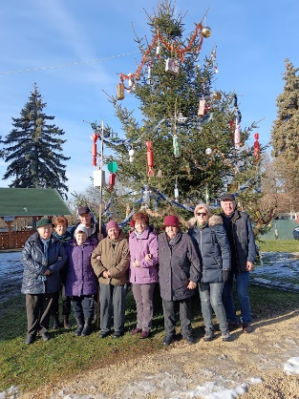
Az Ajkai Bányászati Múzeumban Bencsay Antal, Karnics Miklós, Paksa Jenő, Géczi András és Géczi Andrásné, Horváth Károly múzeumvezető felhívására gépfelújítást, festést végeztek.

Ajka, 2023. december 13.

Modern Ajka Csékúti Baráti Kör
